МИНИСТЕРСТВО ОБРАЗОВАНИЯ И НАУКИ РОССИЙСКОЙ ФЕДЕРАЦИИ

Федеральное государственное бюджетное образовательное учреждение высшего образования

**«КУБАНСКИЙ ГОСУДАРСТВЕННЫЙ УНИВЕРСИТЕТ»**

**(ФГБОУ ВО «КУБГУ»)**

**Факультет компьютерных технологий и прикладной математики**

**Кафедра вычислительных технологий**

**Отчет**

**по лабораторной работе №2 по курсу**

**«НЕЙРОСЕТЕВЫЕ И НЕЧЕТКИЕ МОДЕЛИ»**

Работу выполнил

Студент 49 группы

Иванова В. А

Преподаватель:

Крамаренко А. А.

Краснодар

2024

**Цель работы**: решение методом анализа иерархий.

**Ход работы:**

**Задание №1**. Найти оптимальный вариант двигателя.

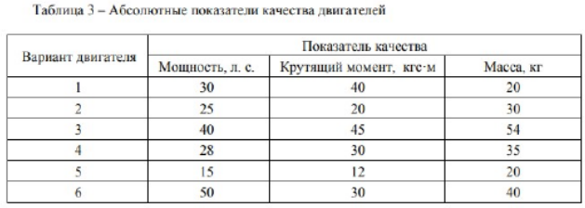

Рисунок 1 – Абсолютные показатели

Заносим данные о каждом двигателе.

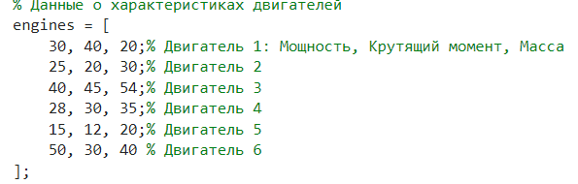

Рисунок 2 – Запись значений по указанным параметрам

Для каждого критерия составляем матрицу парных сравнений через функцию, в которой вычисляем размер и заполняем (по диагонали – единицы, остальные – значения сравнений).

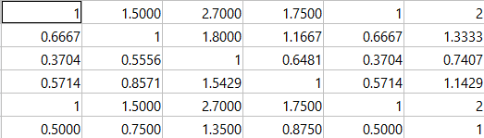

Рисунок 3 – Матрица по массе двигателей

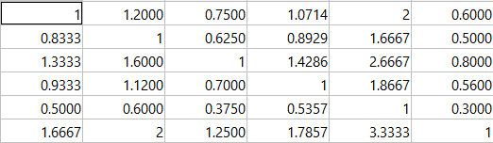

Рисунок 4 – Матрица по мощности двигателей

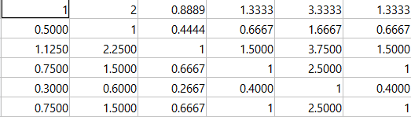

Рисунок 5 – Матрица по крутящей силе двигателей

Далее через функцию вычисляем веса из матриц парных сравнений. Относительные веса вычисляются в виде средних значений элементов соответствующих строк нормализованной матрицы N, элементы которой определяются путем деления элементов каждого столбца матрицы парных сравнений на сумму элементов этого же столбца.

Средние значения элементов строк:

$$P_{1}\left(k\right)=\left(A_{1j}+…+A_{1n}\right)/n$$

Если столбцы нормализованной матрицы идентичны, то исходная матрица сравнений является согласованной. Если матрица парных сравнений не является согласованной, то для нее находят индекс согласованности, который дает информацию о степени нарушения согласованности.

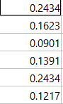

Рисунок 6 – Веса по массе двигателей

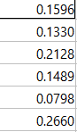

Рисунок 7 – Веса по мощности двигателей

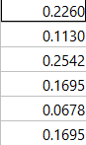

Рисунок 8 – Веса по крутящей силе двигателя

Для определения оптимального двигателя суммируем получаемые значения по каждому двигателю (мощность, крутящая сила, масса) и получаем, что оптимальным двигателем является двигатель №1.

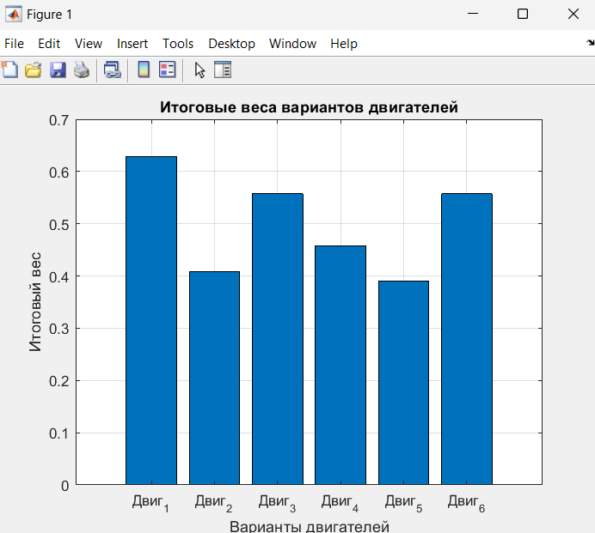

Рисунок 9 – Отображение итоговых значений по двигателям

**Задание №2**: определить оптимальный вариант по косметическим средствам (вариант №3).

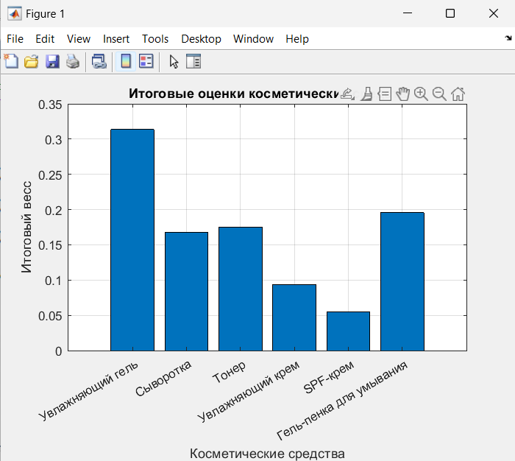

Рисунок 10 – Итоговые значения по выбору

Из полученного можно сделать вывод о том, что увлажняющий гель является наиболее подходящим вариантов из полученных оценок.

**Вывод**: изучен метод анализа иерархий.